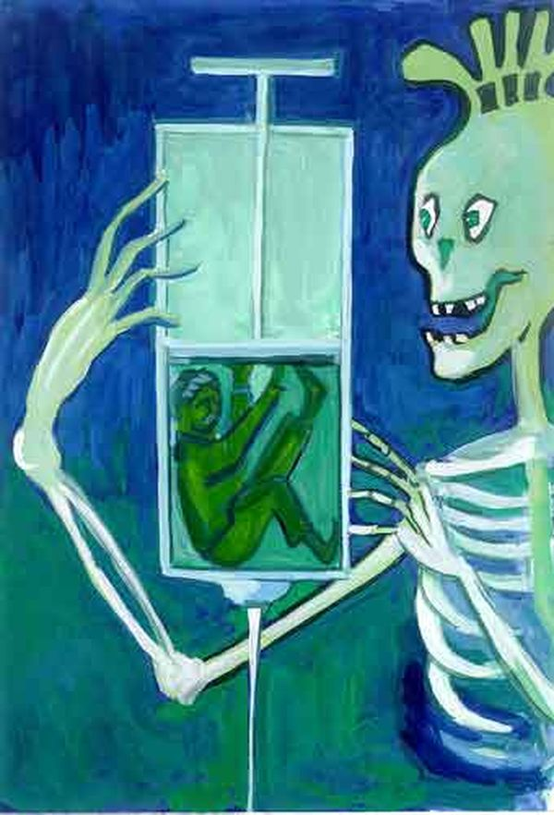

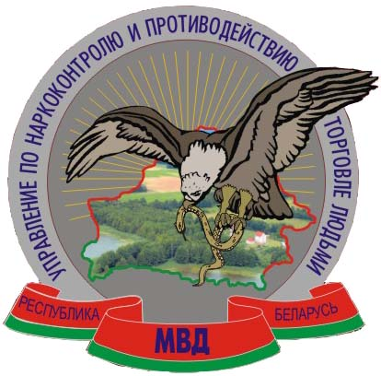

Пойми!!!
Наркотики убивают!!!

О всех известных Вам фактах связанных с незаконным оборотом наркотических средств и психотропных веществ Вы можете сообщить по телефонам Толочинского РОВД
УВД Витебского облисполкома
2-11-06, либо 102

